Vznik a rozvoj matematiky jako vědy

Egyptská, mezopotámská, indická i čínská matematika přinesla řadu pozoruhodných poznatků. Ale nebyla to ještě věda. Matematika tehdy vznikala z potřeby vyměřovat půdu po každoročních záplavách, vypočítat daně, určovat dobu setí, vyměřovat stavby…
Teprve až Řekové přibližně od 6. stol. př.n.l. začali z matematických poznatků budovat vědu. Matematická tvrzení byla dokazována.
Antická matematika se vyvíjela v období dlouhém téměř 1000 let. Prvním významným řeckým matematikem byl Thales z Miletu (asi 624 – asi 543 př.n.l.), jedním z posledních Diofantos z Alexandrie (3. stol.nl.)
Thalés je považován za prvního řeckého filozofa. Sepsal dílo O přírodě, za základní pralátku, z které vše vzniká a do které vše zaniká, považoval vodu. Thales přinesl do Řecka z Egypta geometrické znalosti, první vepsal do kruhu pravoúhlý trojúhelník a říká se, že jako dík za to bohům obětoval vola.
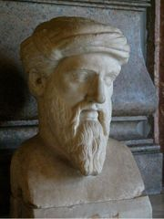
Rozvoj matematiky v antickém Řecku je spojen především s učením tzv. pýthagorejské školy, jejímž zakladatelem byl Pýthagoras ze Samu (asi 560 – 480 př.n.l.). Žádné jeho dílo se nezachovalo, neboť učení pýthagorejců bylo tajné a předávalo se ústně. Ani Pýthagoras sám nebyl objevitelem pythagorovy věty, ta byla totiž prokazatelně známa například v Mezopotamii nebo Číně mnoho století před ním. Pythagorovo učení podrobně zaznamenali a dále rozvinuli jeho žáci.
Jedním z největších řeckých matematiků byl potom Eukleidés z Alexandrie (asi 340 – asi 278 př.n.l.), který kolem r. 300 př.n.l. ve své slavné knize Základy (řecky Stoicheia) shrnul většinu tehdejších matematických znalostí. Tato kniha ovlivňovala vývoj matematiky po dvě tisíciletí.
Po zániku antického světa upadá dílo řeckých myslitelů pomalu v zapomenutí. Spojovacím článkem mezi antickou a středověkou vědou se stává arabský svět. Islámská říše, která se v 7.-10. století rozprostírala od Španělska po střední Asii, se stala centrem tehdejší vzdělanosti. Vynikající arabští vědci studovali a překládali antické texty. Mnohá antická díla, včetně například Ekleidových Základů, se nám dochovala právě jen díky těmto překladům, neboť původní rukopisy byly nenávratně ztraceny nebo zničeny. Mezi nejvýznamější arabské učence patřili například Al-CHVÁRIZMÍ (1. pol. 9. stol.) a IBN SÍNÁ (Avicena, 980-1037).

Z jakých potřeb lidí postupně vznikala matematika? …………………………………………………………………………………………………..
Kde a v kterém období se začala budovat matematika jako věda?
………………………………………………………………………………………………….
Proč se nezachovalo žádné Pythagorovo dílo?
………………………………………………………………………………………………….
Kdo byl jedním z nejvýznamnějších řeckých matematiků a jak se jmenuje jeho dílo?
…………………………………………………………………………………………………..
Jak se uchovala díla řeckých učenců po zániku antického světa?
………………………………………………………………………………………………
Thaletova věta:
Úkol: sestroj kružnici k(S;r = 4 cm) a vyznač její průměr AB. Na kružnici k zvol 5 různých bodů C₁, C₂, C₃, C₄, C₅ a sestroj trojúhelníky ABC₁, ABC₂, ABC₃, ABC₄, ABC₅.
Ve všech těchto trojúhelnících změř úhel u vrcholu C a zapiš jeho velikost do obrázku.

Jakou vlastnost mají všechny sestrojené trojúhelníky?
………………………………………………………………………………………………….

Thaletova věta:
……………………………………………………………………………………………………………………………………………………………………………………………………………………………………………………………………………………………………....

„Jestliže na kružnici k sestrojené nad průměrem AB zvolíme libovolný bod C (CA, CB), pak je trojúhelník ABC pravoúhlý.“

Pythagorova věta:
Obsah čtverce sestrojeného nad přeponou pravoúhlého trojúhelníku je roven součtu obsahu čtverců sestrojených nad oběma odvěsnami.

Čili: V pravoúhlém trojúhelníku s přeponou c a odvěsnami a, b platí: $c^{2}=a^{2}+b^{2}$

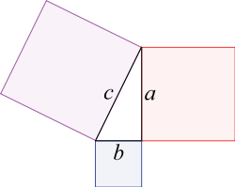

c²
c² = a² + b²
a²

b²

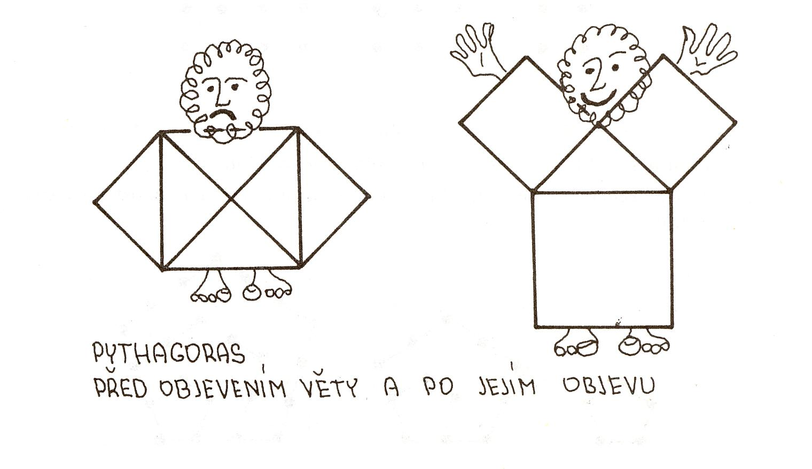

Pythagorova věta se používá pro výpočet stran pravoúhlého trojúhelníku:
http://kraken.pedf.cuni.cz/~haskl0ap/stranka_n1.html

Ukázka důkazů Pythagorovy věty:

http://www.ies.co.jp/math/java/geo/pythasvn/pythasvn.html http://www.ies.co.jp/math/java/samples/pytha2.html

